
专业课程设计II报告
（ 2025 / 2026学年 第 一 学期）

题 目： 个人健康饮食管理系统

专 业 | 计算机科学与技术
学 生 姓 名 | 杨劲涛
班 级 学 号 | B22040811
指 导 教 师 | 贾耕云
指 导 单 位 | 人工智能学院
日 期 | 2025.10.20-2025.10.31

课程目标 | 评价准则 | 计分（每项10分）
课程目标1：  通过课程设计提高学生的理论联系实际、查阅资料、自学和独立分析与解决复杂工程问题的能力。  （40分） | 1、能够掌握计算机软件设计的相关基础知识，并能够针对求解的工程问题，进行合理的分析与设计
课程目标1：  通过课程设计提高学生的理论联系实际、查阅资料、自学和独立分析与解决复杂工程问题的能力。  （40分） | 2、具备一定自学能力与探索创新意识，能够充分利用教科书及其资源（如网络等）自学新知识与新技能
课程目标1：  通过课程设计提高学生的理论联系实际、查阅资料、自学和独立分析与解决复杂工程问题的能力。  （40分） | 3、能够给出数据结构和算法的设计描述，给出关键算法的流程图或伪代码，并给出各算法之间的结构关系描述
课程目标1：  通过课程设计提高学生的理论联系实际、查阅资料、自学和独立分析与解决复杂工程问题的能力。  （40分） | 4、具备一定的人机交互设计意识，人机交互设计合理、友好，操作简便
课程目标2：  要求学生在深入理解软件系统的相关知识基础上，综合运用所学的方法和理论自主地完成课程设计。要求学生通过软件课题的开发实践活动熟悉一种主流的数据库管理系统产品和软件开发工具，掌握软件设计和开发的理论方法与实施步骤。要求学生在软件开发的过程中考虑到可持续发展的因素，例如安全以及环保等。（40分） | 5、能够结合计算机软硬件资源，合理选用算法、数据结构、数据存储方式等技术手段，对求解的工程问题进行有效建模和求解
 | 6、能够选择合适的程序设计语言与软件开发平台，对求解的工程问题进行编程实现
 | 7、掌握调试方法与工具，对程序开发过程中出现的问题进行分析、跟踪与调试，并能够进行充分测试
 | 8、在完成课题要求的各项任务和指标时能够充分考虑可持续发展因素，例如安全和环保等
课程目标3：  要求学生分组完成一次项目设计与开发的全过程，掌握软件需求分析、软件设计、软件测试和团队协同开发的基本理论和技术实践。应用工程项目管理原理和经济决策方法划分和管理课题任务，培养项目组织管理能力。（20分） | 9、能够正确、完整地回答指导教师关于课题的问询，反映其对课题内容，并能够明确团队交流和协作的重要性，以及相关的项目管理知识具有较好的理解和掌握
 | 10、具备一定的语言表达能力与文字处理能力，能够结合复杂工程问题撰写报告，报告内容和实验数据详实，格式规范
专业课程设计II能力测评总分
指导教师： 年 月 日

课题题目

一、课题内容和要求
（一） 课题内容：
结合营养学知识，设计一个根据用户身体数据和饮食偏好推荐个性化食谱、记录每日营养摄入的系统，帮助用户实现健康饮食目标。
（二） 课题要求：
用户角色：普通用户
核心功能：
个人信息设置（身高、体重、年龄、健康目标：减脂/增肌/维持）；
饮食记录（手动输入或自动识别食物，自动计算热量及营养成分）；
智能食谱推荐（基于剩余热量需求、口味偏好、食材库存）；
营养分析报告（日/周营养摄入对比，如蛋白质/碳水化合物比例）。
数据库设计：需存储食物营养库（名称、热量、蛋白质、脂肪等）、用户饮食记录、食谱模板。
（三） 小组分工
- 杨劲涛（本人），负责数据库中数据结构、数据关系的设计。对接前端的query请求，并完成数据库的建立。
- 卓立昊，负责核心功能部分，包括后端逻辑的架构，饮食记录，食谱模块的开发。
- 胡德和，负责主要部分的ui界面设计，以及部分的营养分析报告的实现。
- 张鸿红，负责饮食记录的部分。

二、需求分析和总体设计
2.1主要功能：详细描述功能模块，可配图说明。
1) 登陆/注册界面
通过js对ui界面输入框内的元素的捕获，实现对用户输入的读取。如果是注册，则先判断用户的输入是否合法。若是，则将用户的输入写入数据库。若否，则在浏览器上给出提醒。
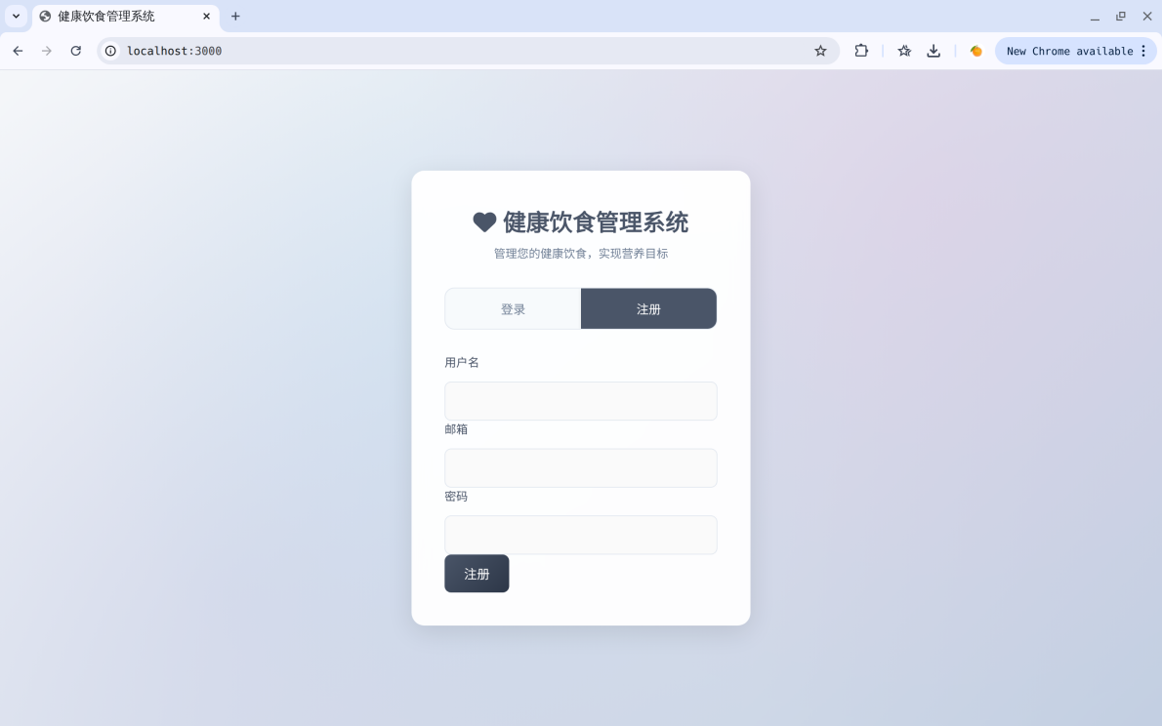
- 用户注册界面
如果是登陆界面，则读取用户输入，并查询mysql数据库中的与之对应的数据，若没有匹配项，则在页面上提醒“该用户不存在”。若能查询到该用户，则将数据库中该用户的密码与输入框中的密码配对，配对成功则进入用户页面。
2）主用户界面
该页面主要设计实现了用户的部分个人信息，以及近期的饮食记录的营养分析。
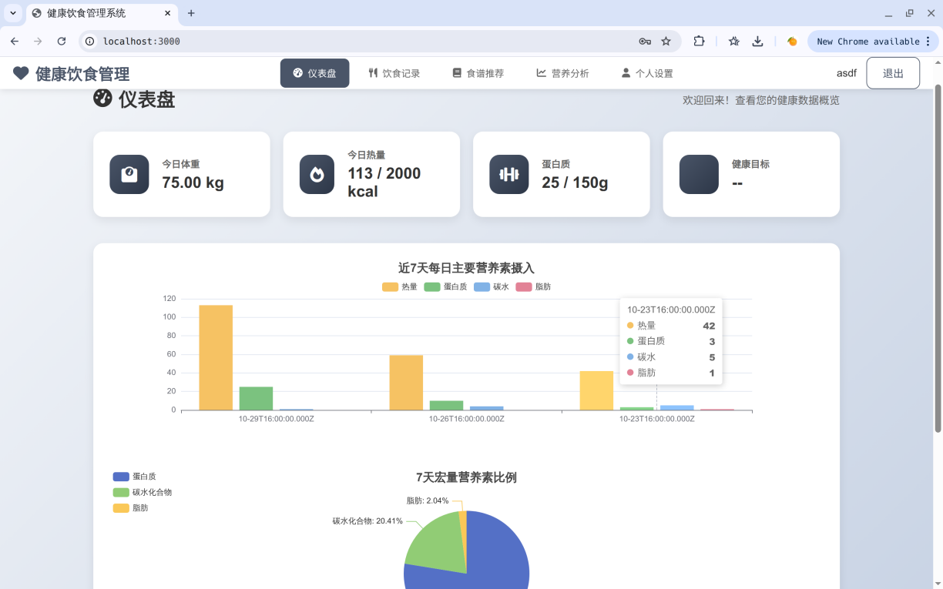
- 主用户界面
用户可在该界面上跳转到其他功能界面，或是进行用户帐号的更换。

2.2 数据表单设计：建议采用ER图进行描述，并进行适当的文字描述。
个人健康饮食管理系统采用 E-R 图（实体-关系图）描述如下：
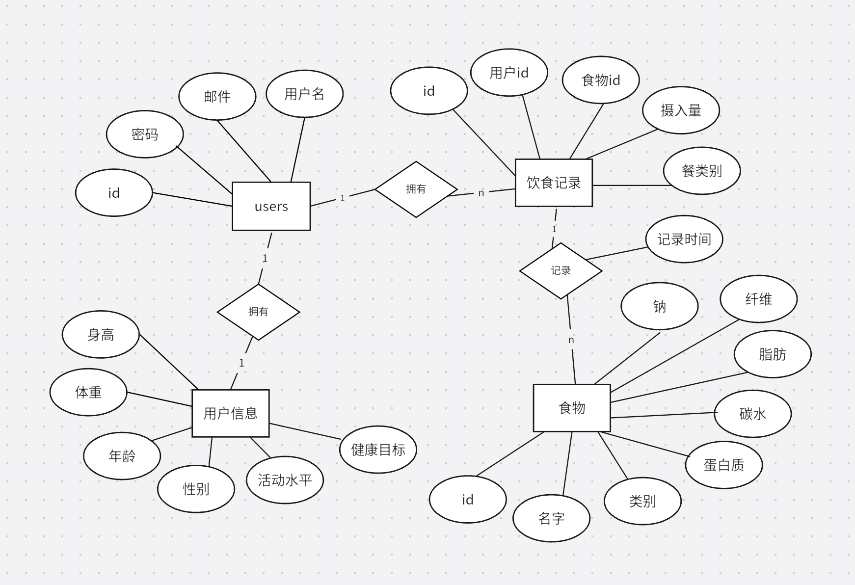
- 用户健康饮食管理系统E-R图
本项目中涉及的数据结构包括：用户、用户信息、食物、饮食记录。
图3对应的文字描述如下：
用户（id，用户名，邮件，密码）
用户信息（id，身高，体重，年龄，性别，活动水平，健康目标）
饮食记录（id，用户id，食物id，摄入量，参类别）
食物（id，名字，类别，蛋白质，碳水，脂肪，钠）
-- 用户:
CREATE TABLE IF NOT EXISTS users (
id INT PRIMARY KEY AUTO_INCREMENT,
username VARCHAR(50) UNIQUE NOT NULL,
email VARCHAR(100) UNIQUE NOT NULL,
password_hash VARCHAR(255) NOT NULL,
);

-- 用户个人信息表
CREATE TABLE IF NOT EXISTS user_profiles (
id INT PRIMARY KEY AUTO_INCREMENT,
user_id INT NOT NULL,
height DECIMAL(5,2), -- 身高(cm)
weight DECIMAL(5,2), -- 体重(kg)
age INT, -- 年龄
gender ENUM('male', 'female'), -- 性别
activity_level ENUM('sedentary', 'light', 'moderate', 'active', 'very_active'), -- 活动水平
health_goal ENUM('lose_weight', 'gain_weight', 'maintain'), -- 健康目标
target_weight DECIMAL(5,2), -- 目标体重
FOREIGN KEY (user_id) REFERENCES users(id) ON DELETE CASCADE
);

CREATE TABLE IF NOT EXISTS food_nutrition (
id INT PRIMARY KEY AUTO_INCREMENT,
name VARCHAR(100) NOT NULL,
category VARCHAR(50), -- 食物类别
calories DECIMAL(8,2) NOT NULL, -- 热量(每100g)
protein DECIMAL(8,2) NOT NULL, -- 蛋白质(g)
carbs DECIMAL(8,2) NOT NULL, -- 碳水化合物(g)
fat DECIMAL(8,2) NOT NULL, -- 脂肪(g)
fiber DECIMAL(8,2) DEFAULT 0, -- 纤维(g)
sugar DECIMAL(8,2) DEFAULT 0, -- 糖(g)
sodium DECIMAL(8,2) DEFAULT 0, -- 钠(mg)
);

-- 用户饮食记录表
CREATE TABLE IF NOT EXISTS diet_records (
id INT PRIMARY KEY AUTO_INCREMENT,
user_id INT NOT NULL,
food_id INT NOT NULL,
quantity DECIMAL(8,2) NOT NULL, -- 摄入量(g)
meal_type ENUM('breakfast', 'lunch', 'dinner', 'snack'), -- 餐次
record_date DATE NOT NULL,
FOREIGN KEY (user_id) REFERENCES users(id) ON DELETE CASCADE,
FOREIGN KEY (food_id) REFERENCES food_nutrition(id) ON DELETE CASCADE
);
具体而言，在软件开发之前先进行全面的数据库设计，确保了后续开发顺利进行，是避免严重问题和造成混乱的关键因素。数据库设计的主要优点包括：
- 确保数据一致性与完整性：通过设定适当的约束（如主键、外键、唯一性、非空等），保证数据的准确性和一致性。
- 减少后期修改成本：通过提前规划，避免频繁更改数据库结构，从而降低开发中的错误和修改成本，确保项目按计划推进。
- 提高系统可扩展性：在设计阶段考虑未来需求和数据增长，确保系统具备良好的扩展能力，使得系统能够应对不同规模和复杂度的应用场景。
- 提升系统性能：合理的数据库设计能够优化数据访问路径和查询效率，减少系统运行中的瓶颈问题。通过对数据库结构的精心设计，系统能够在处理大量数据和高并发请求时保持优异的性能表现。

2.3 体系结构设计：描述功能和模块的关系，采用一种体系结构风格进行配图说明。
// 获取饮食记录
app.get('/api/diet/records', authenticateToken, (req, res) => {
const userId = req.user.userId;
const { date } = req.query;

let query = `
SELECT dr.*, fn.name as food_name, fn.calories, fn.protein, fn.carbs, fn.fat
FROM diet_records dr
JOIN food_nutrition fn ON dr.food_id = fn.id
WHERE dr.user_id = ?
`;
let params = [userId];

if (date) {
query += ' AND dr.record_date = ?';
params.push(date);
}

query += ' ORDER BY dr.record_date DESC, dr.created_at DESC';

db.query(query, params, (err, results) => {
if (err) {
return res.status(500).json({ message: '数据库查询错误' });
}
res.json({ records: results });
});
});
上述代码段主要实现了在用户饮食记录页面，对用户饮食记录的加载时获取数据库数据的过程。

// 获取食物列表
app.get('/api/foods', (req, res) => {
const { search, category } = req.query;
let query = 'SELECT * FROM food_nutrition WHERE 1=1';
let params = [];

if (search) {
query += ' AND name LIKE ?';
params.push(`%${search}%`);
}

if (category) {
query += ' AND category = ?';
params.push(category);
}

query += ' ORDER BY name';

db.query(query, params, (err, results) => {
if (err) {
return res.status(500).json({ message: '数据库查询错误' });
}
res.json({ foods: results });
});
});
上述代码段实现用户在进行饮食记录时，服务端从数据库提取数据用于匹配用户输入的食物。

2.4 本课题的主要功能界面设计：建议采用UI原型设计工具绘制，能表达课题的主要功能即可。
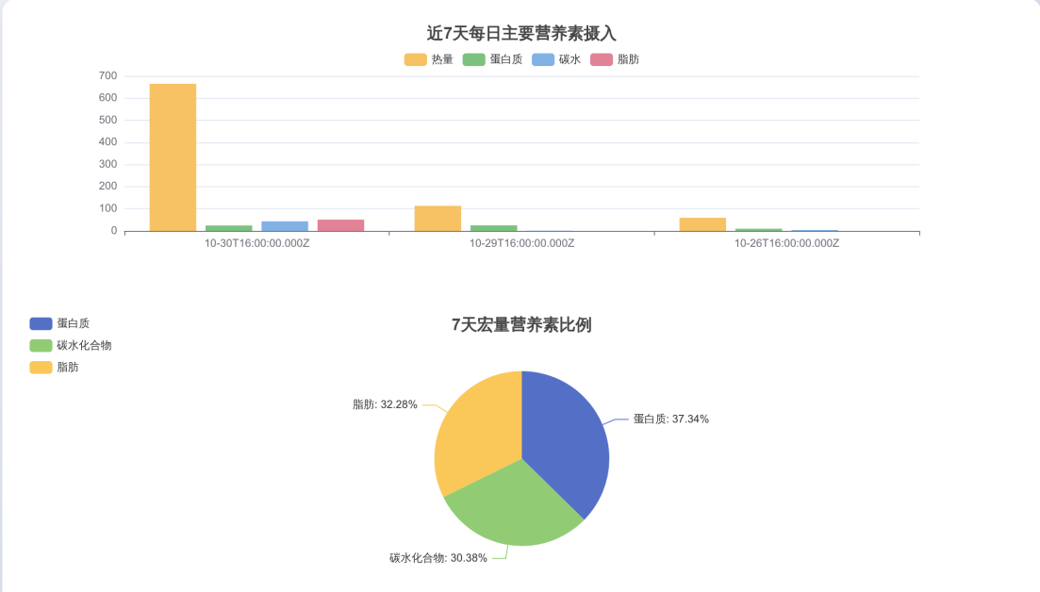
- 食物营养分析界面
上述图片主要由以下代码段实现
// 用于绘制仪表盘营养分析图表（使用ECharts）
function renderDashboardNutritionCharts(analysis) {
// 动态加载 ECharts（若尚未加载）
if (!window.echarts) {
const script = document.createElement('script');
script.src = "https://cdn.jsdelivr.net/npm/echarts@5/dist/echarts.min.js";
script.onload = () => renderDashboardNutritionCharts(analysis);
document.body.appendChild(script);
return;
}
const container = document.getElementById('dashboard-nutrition-charts');
if (!analysis || analysis.length === 0) {
container.innerHTML = '<div class="message info">近7天无营养记录</div>';
return;
}
container.innerHTML = '<div id="chart-bar" style="width:100%;height:300px;"></div><div id="chart-pie" style="width:100%;height:320px;margin-top:20px;"></div>';
// 构造日期、宏量元素
const dates = analysis.map(day => day.record_date.slice(5)); // MM-DD
const cals = analysis.map(day => Math.round(day.total_calories));
const proteins = analysis.map(day => Math.round(day.total_protein));
const carbs = analysis.map(day => Math.round(day.total_carbs));
const fats = analysis.map(day => Math.round(day.total_fat));
// 柱状图
const chartBar = echarts.init(document.getElementById('chart-bar'));
chartBar.setOption({
title: { text: '近7天每日主要营养素摄入', left: 'center' },
tooltip: { trigger: 'axis' },
legend: { data: ['热量', '蛋白质', '碳水', '脂肪'], top: 30 },
xAxis: { type: 'category', data: dates },
yAxis: { type: 'value' },
series: [
{ name: '热量', type: 'bar', data: cals, itemStyle: { color: '#f6c263' } },
{ name: '蛋白质', type: 'bar', data: proteins, itemStyle: { color: '#7bc27f' } },
{ name: '碳水', type: 'bar', data: carbs, itemStyle: { color: '#81b2e6' } },
{ name: '脂肪', type: 'bar', data: fats, itemStyle: { color: '#e28296' } },
]
});
// 饼图 —— 累计比例
const sum = arr => arr.reduce((a, b) => a + b, 0);
const proteinSum = sum(proteins), carbSum = sum(carbs), fatSum = sum(fats);
const pieData = [
{ value: proteinSum, name: '蛋白质' },
{ value: carbSum, name: '碳水化合物' },
{ value: fatSum, name: '脂肪' },
];
const chartPie = echarts.init(document.getElementById('chart-pie'));
chartPie.setOption({
title: { text: '7天宏量营养素比例', left: 'center' },
tooltip: { trigger: 'item' },
legend: { orient: 'vertical', left: 'left' },
series: [
{
name: '宏量比例',
type: 'pie',
radius: '60%',
data: pieData,
label: {
formatter: '{b}: {d}%'
}
}
]
});
}

三、相关功能模块详细设计
3.1模块内的数据结构设计：给出对象的数据结构的代码定义。
const express = require('express');
const mysql = require('mysql2');
const bcrypt = require('bcryptjs');
const jwt = require('jsonwebtoken');
const cors = require('cors');
const bodyParser = require('body-parser');
const path = require('path');
const config = require('./config');

const app = express();
const PORT = config.port;

// 中间件
app.use(cors());
app.use(bodyParser.json());
app.use(bodyParser.urlencoded({ extended: true }));
app.use(express.static('public'));

四、部分核心代码
给出核心代码以及相应的注释说明。
// 数据库连接
const db = mysql.createConnection(config.database);

db.connect((err) => {
if (err) {
console.error('数据库连接失败:', err);
return;
}
console.log('数据库连接成功');
});

// JWT验证中间件
const authenticateToken = (req, res, next) => {
const authHeader = req.headers['authorization'];
const token = authHeader && authHeader.split(' ')[1];

if (!token) {
return res.status(401).json({ message: '访问令牌缺失' });
}

jwt.verify(token, config.jwtSecret, (err, user) => {
if (err) {
return res.status(403).json({ message: '无效的访问令牌' });
}
req.user = user;
next();
});
};

// 用户注册
app.post('/api/register', async (req, res) => {
try {
const { username, email, password } = req.body;

// 检查用户是否已存在
const checkUser = 'SELECT * FROM users WHERE username = ? OR email = ?';
db.query(checkUser, [username, email], (err, results) => {
if (err) {
return res.status(500).json({ message: '数据库查询错误' });
}

if (results.length > 0) {
return res.status(400).json({ message: '用户名或邮箱已存在' });
}

// 加密密码
const saltRounds = 10;
bcrypt.hash(password, saltRounds, (err, hash) => {
if (err) {
return res.status(500).json({ message: '密码加密失败' });
}

// 插入新用户
const insertUser = 'INSERT INTO users (username, email, password_hash) VALUES (?, ?, ?)';
db.query(insertUser, [username, email, hash], (err, result) => {
if (err) {
return res.status(500).json({ message: '用户创建失败' });
}

res.status(201).json({
message: '用户注册成功',
userId: result.insertId
});
});
});
});
} catch (error) {
res.status(500).json({ message: '服务器错误' });
}
});

// 用户登录
app.post('/api/login', (req, res) => {
const { username, password } = req.body;

const getUser = 'SELECT * FROM users WHERE username = ? OR email = ?';
db.query(getUser, [username, username], (err, results) => {
if (err) {
return res.status(500).json({ message: '数据库查询错误' });
}

if (results.length === 0) {
return res.status(401).json({ message: '用户名或密码错误' });
}

const user = results[0];
bcrypt.compare(password, user.password_hash, (err, isMatch) => {
if (err) {
return res.status(500).json({ message: '密码验证错误' });
}

if (!isMatch) {
return res.status(401).json({ message: '用户名或密码错误' });
}

// 生成JWT令牌
const token = jwt.sign(
{ userId: user.id, username: user.username },
config.jwtSecret,
{ expiresIn: '24h' }
);

res.json({
message: '登录成功',
token,
user: {
id: user.id,
username: user.username,
email: user.email
}
});
});
});
});

// 获取用户个人信息
app.get('/api/user/profile', authenticateToken, (req, res) => {
const userId = req.user.userId;

const getProfile = `
SELECT up.*, u.username, u.email
FROM user_profiles up
JOIN users u ON up.user_id = u.id
WHERE up.user_id = ?
`;

db.query(getProfile, [userId], (err, results) => {
if (err) {
return res.status(500).json({ message: '数据库查询错误' });
}

if (results.length === 0) {
return res.json({ profile: null });
}

res.json({ profile: results[0] });
});
});

五、软件测试及其结果分析
给出实际测试软件各个功能的过程，展示测试结果，并对结果进行分析。
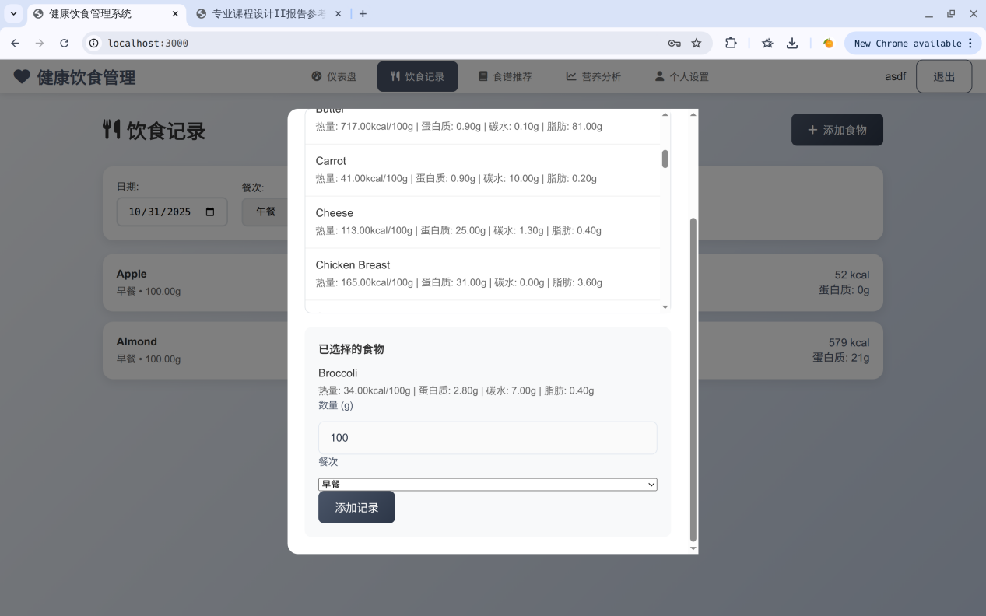
- 饮食记录添加页面
通过图4的饮食记录添加页面，可以手动输入食物名字匹配，或者在下拉条中找到对应的食物进行选择。并同时可以设置摄入量和记录的时间。
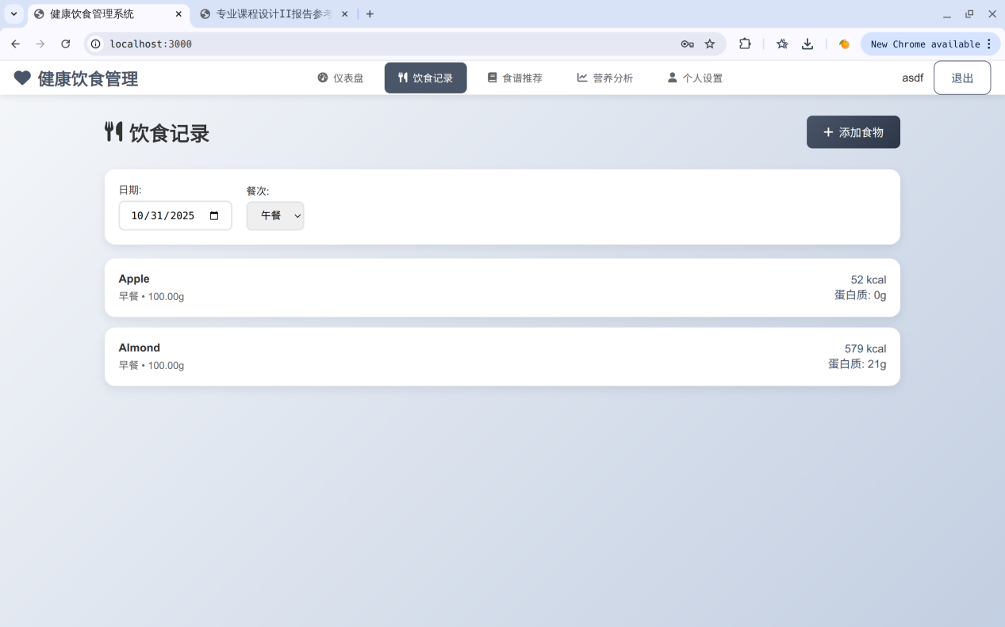
- 饮食记录
图5是食物记录结果的界面。

六、课题完成过程中遇到的问题及解决方法
问题1：最初在建立数据库时，为了区分用户、食物和饮食记录，将这些字段设置为VARCHAR类型。这种字符串区分方式在每次使用时都需要回忆或查阅笔记，给后续软件开发带来了不便。
解决办法：查阅数据库课本，发现使用id+名字的组合可以很好的解决上述难以使用和对比的问题。
问题2：在项目完成初期运行时出现无法连接数据库导致无法实现登陆的问题。
解决办法：通过阅读代码，不断调试，发现是程序在连接数据库时对数据库名的引用错误。经过更正问题得到解决。
问题3：项目测试阶段发现，当用户在删除某种已存在于历史记录中的食物时，数据库会报“外键约束冲突”错误，导致删除操作失败，影响了用户体验。
解决办法：我分析了表之间的外键关系，发现“饮食记录表”的 food_id 外键约束设置为 RESTRICT（默认）。为解决此问题，我根据业务逻辑（允许删除食物，但保留历史记录），使用 ALTER TABLE 语句将此外键约束的删除规则修改为 SET NULL。这样，当食物被删除时，相关的历史记录依然存在，但其 food_id 字段会被置为空，既保证了数据的完整性，又实现了所需的业务功能。
问题4：在查询用户某日的全部饮食记录时，初始编写的SQL语句通过多个子查询关联了用户、食物和记录表，导致查询语句非常冗长且执行效率低下，当数据量稍大时，页面加载会出现明显的延迟。
解决办法：我通过查阅数据库查询优化资料，学习并运用了 JOIN 连接查询来重构该SQL语句。通过合理的表连接（如 INNER JOIN）和条件设置，我将原本嵌套复杂的子查询简化为了一个清晰、高效的单一查询，使得页面加载速度得到了显著提升，同时也增强了代码的可读性与可维护性。

七、总结
在本次课程设计中，我作为数据库设计与实现模块的核心成员，全程参与了从需求分析、概念结构设计到物理实现与测试的全过程。这一经历不仅锻炼了我将理论知识应用于实际项目的能力，也进一步丰富了我的编程语言实践经验。通过编写大量数据库操作语句、建立表结构以及优化查询逻辑，我的代码书写量有了明显提升，同时也增强了对代码的分析、调试与修改能力。
在数据库设计与建立的过程中，我系统回顾并深入理解了课堂所学的数据库原理，包括E-R模型设计、关系模式规范化、事务处理机制以及SQL语言的高级应用。通过反复调试与优化，我逐步掌握了如何构建一个结构清晰、扩展性良好的数据库系统，也认识到理论知识与工程实践之间的紧密联系。
最终，在团队协作与个人努力下，我圆满完成了本次实验任务，实现了预期的数据库功能模块，并在性能与稳定性方面达到了较为满意的效果。这次经历不仅提升了我的专业技能，也进一步激发了我对数据库系统开发的兴趣与信心。

